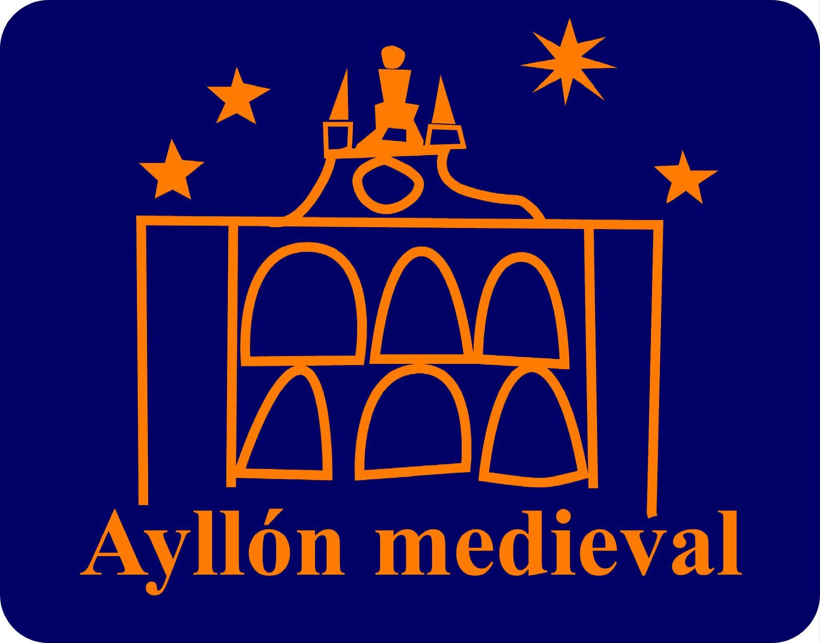
Solicitud de Inscripción
26ª edición Ayllón Medieval - 27 y 28 Julio 2024
Asociación Cultural Amigos del Medievo de Ayllón
amigosdelmedievoenayllon @ayllonmedieval

Nombre y apellidos:

CIF - NIF - DNI:

Dirección:

Localidad y provincia:

Nombre del taller:

Correo electrónico:

Página web:

Teléfonos:

Actividad:

¿Quieres realizar un taller demostrativo? Si es que si, explicarlo con detalle.

¿Quieres realizar un taller participativo? Si es que si, explicarlo con detalle.

¿Has participado en alguna feria o evento similar? Especifica cuál

¿Tienes alguna necesidad que debamos saber?

Descripción detallada del contenido a exponer:

Espacio idóneo (metros de frente y fondo)

¿Quieres añadir algún comentario?

Las solicitudes deberán enviarse a la dirección de correo: mercadomedievalayllon@gmail.com

En relación con la actividad que voy a realizar, yo, el abajo firmante:

1.- Declaro de forma responsable, que todos los requisitos técnicos exigibles legal o reglamentariamente establecidos, en su caso, para poder instalar la infraestructura que conlleva la actividad solicitada, y que para la realización de dicha actividad, se encuentra en posesión de todas las licencias, permisos, seguros y autorizaciones, también exigibles legal o reglamentariamente.
2.- Que los datos consignados en la presente solicitud son ciertos a fin de que surtan los efectos oportunos.
3.- Asumo todas las consecuencias de las que resulte civilmente responsable por los daños que, en su caso, se irroguen, tanto a la organización como a terceros, por el desarrollo de la actividad autorizada.
4.- Que en caso de que el puesto sea levantado por motivos ajenos a la organización, es decir, que el artesano incumpla alguno de los reglamentos que regulan la venta, y sea expulsado por las autoridades competentes, la Asociación Cultural Amigos del Medievo de Ayllón no devolverá las tasas ni la aportación al expositor desalojado.
5.- Que adjunto la documentación exigida en las bases y normas de participación.
6.- La firma y presentación de esta solicitud de admisión constituye un compromiso irrevocable por parte del solicitante de aceptar y acatar las normas específicas establecidas.
7.- Las solicitudes que no se envíen acompañadas de toda la documentación requerida quedarán automáticamente descartadas.
8.- De conformidad con lo establecido en la Ley Orgánica 15/1999, de Protección de Datos de Carácter personal, sus datos serán incluidos en un fichero debidamente legalizado, propiedad de la Asociación Cultural Amigos del Medievo de Ayllón. Le informamos que el derecho de acceso, cancelación o rectificación puede ejercerlos por correo electrónico. Mediante el presente documento se autoriza el uso de imágenes de los puestos y los artesanos, para uso de la asociación, en los soportes que considere oportuno.
9.- El hecho de enviar la solicitud no garantiza la participación en el evento.

Firmado __________________________________
En a, de de 2024.

